**软件需求规格说明书**

**【绘梦漫画资讯App】**

|  |  |  |
| --- | --- | --- |
| **文件状态：**  **[√]草稿**  **[ ]正在修改**  **[ ]正式发布** | **文件标识** |  |
| **当前版本** | **0.1.0** |
| **编 写** | **绘梦工作室** |
| **完成日期** | **2017.05.10** |
| **审 核** |  |
| **批 准** |  |
| **批准日期** |  |

**成都信息工程大学软件工程学院绘梦工作室**

**项目组成员：**

|  |  |
| --- | --- |
| **姓名** | **学号** |
| **杨 庆** | **2014081166** |
| **路双宁** | **2014081152** |
| **潘 飞** | **2014081169** |
| **吴 迪** | **2014081150** |
| **何 登** | **2014081149** |

**变更历史**

|  |  |  |  |  |
| --- | --- | --- | --- | --- |
| **序号** | **版本** | **变更日期** | **变更内容** | **变更者** |
| 1 |  |  |  |  |
| 2 |  |  |  |  |
| 3 |  |  |  |  |
| 4 |  |  |  |  |
| 5 |  |  |  |  |
| 6 |  |  |  |  |
| 7 |  |  |  |  |
| 8 |  |  |  |  |
| 9 |  |  |  |  |
| 10 |  |  |  |  |
| 11 |  |  |  |  |
| 12 |  |  |  |  |
| 13 |  |  |  |  |
| 14 |  |  |  |  |
| 15 |  |  |  |  |
| 16 |  |  |  |  |
| 17 |  |  |  |  |
| 18 |  |  |  |  |
| 19 |  |  |  |  |

目录

1. 引言 1

1.1. 编写目的 1

1.2. 项目背景 1

1.3. 定义 1

1.4. 参考资料 1

2. 客户端及其框架 1

2.1. 安卓客户端 1

2.2. 后台服务端 2

3. 功能需求 2

3.1. 功能划分 2

3.2. 用户管理 2

3.3. 资讯管理 3

3.4. 消息管理 4

4. 性能需求 5

4.1. 数据精度需求 5

4.2. 时间特性 5

5. 运行需求 5

5.1. 用户界面 5

5.2. 硬件接口 5

5.3. 软件接口 5

5.4. 网络需求 5

6. 其他需求 6

6.1. 安全性 6

6.2. 语言约束 6

6.3. 模型约束 6

# 引言

## 编写目的

本说明书目的在于明确系统需求，指导系统设计及编码。

说明书的预期读者为：绘梦项目组成员。

## 项目背景

1. 待开发的软件系统名称为：绘梦漫画资讯app
2. 本项目由成都信息工程大学软件工程学院绘梦工作室提出，由绘梦工作室开发部进行开发，用户为爱好漫画的青少年。

## 定义

注册用户：通过app注册成为会员。

MVVM：Model-View-ViewModel，模型-视图-视图模型

MVC：Model-View-Controller，模型-视图-控制器

## 参考资料

1. 软件工程《中华人民共和国国家标准》
2. 《Python Web开发学习实录》李勇 王文强编著 清华大学也出版社，2011.10
3. 《Python 开发实战》BePROUD股份有限公司著 盛荣译 人民邮电出版社，2014.06
4. 《Python Web开发 测试驱动方法》Harry J.W.Percival著 安道译 中国工信出版集团 人民邮电出版社2015.10

# 客户端及其框架

## 安卓客户端

|  |  |
| --- | --- |
| 名称 | 安卓客户端 |
| 所用编程语言 | Java |
| 可能用到的框架 | DataBinding，Okhttputils，GreenDao |
| 开发环境 | Android Studio2.3.1，JDK1.8，Gradle3.3 |
| 数据库 | SQLite3 |
| 运行环境 | Android 4.0.3及以上版本 |

## 后台服务端

|  |  |
| --- | --- |
| 名称 | 后台服务端 |
| 所用编程语言 | Python |
| 可能用到的框架 | Django |
| 开发环境 | PyCharm |
| 数据库 | MySQL5.7.17 |
| 运行环境 | Nginx1.11.12，CentOS7.0 |

# 功能需求

## 功能划分

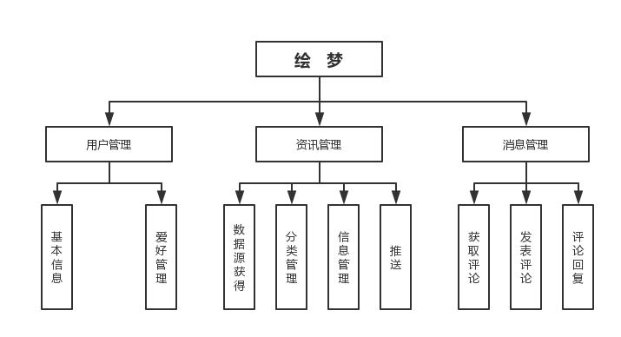

图 1 绘梦app功能结构图

## 用户管理

1. 功能介绍：管理用户的基本信息、爱好、消息管理。
2. 功能详述：基本信息用户可以在个人中心查看，包括用户的用户名和密码等基本信息。爱好管理中包含用户所收藏的感兴趣的内容。消息里面则包括用户的系统消息和用户评论的回复信息。

## 资讯管理

1. 功能介绍：资讯管理模块负责整个app的后台内容获取。
2. 功能详述：模块运行后，每天从5个特定的漫画网站爬取相关的漫画资讯，将这些资讯进行分类、整合、存储，管理员可在网站后台对这些资讯进行管理，当用户客户端请求时按请求类型发送给用户。
3. 客户端展示：

如图 2 客户端展示资讯所示

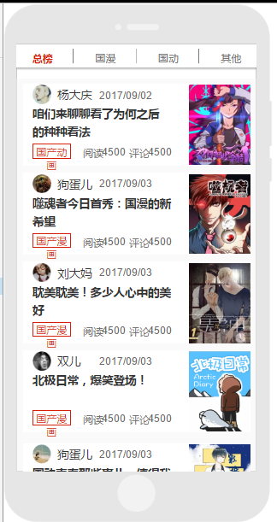

图 2 客户端展示资讯

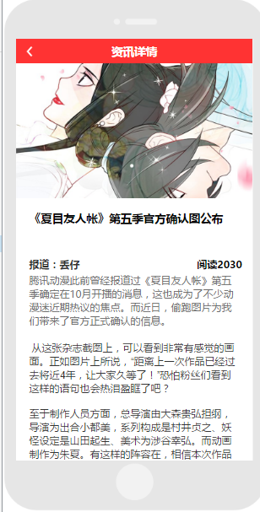

图 3 资讯详情

## 消息管理

1. 功能介绍：用户通过进入文章可以获取评论，发表评论，针对评论进行回复。
2. 功能详解：Android客户端，进入文章后，以文章的ID为参数，获取到获取用户的评论，根据时间将评论展现在文章最后；在文章底部，用户可以进行评论文章，评论后即时显示在评论区；在评论区，用户可以对评论进行回复。

# 性能需求

## 数据精度需求

当用户进行条件查询时，查询结果显示的一定是用户所需要的，不会出现其他信息。数据精确到0.01。

## 时间特性

在正常的网络环境下，应能够保证系统的在3s之内给出响应。在网络环境受限的情况下，如不能给出相应的相应，应在交互上帮助用户消除焦躁的心情。

# 运行需求

## 用户界面

用户界面是程序中用户能看见并与之交互作用的部分，设计一个好的用户界面是非常重要的，本设计将为用户提供美观、大方、直观、操作简单的具备移动端app风格的用户界面。

## 硬件接口

无特殊要求。

## 软件接口

各模块过程之间采用函数调用、参数传递、返回值的方式进行消息传递。接口传递的信息是以数据结构封装了的数据，以参数传递或返回值的形式在模块之间传递。

## 网络需求

绘梦app是一个关于动漫资讯的即时查看和与其他动漫爱好者交流的移动app，所以绘梦app需要用户有移动数据网络连接或无线网络连接的支持才能正常使用。

# 其他需求

## 安全性

1. 用户权限安全。系统采用统一的用户机制，将所有用户的权限固定化，保证所有用户权限的一致性。所有注册的用户都能在app中享受相同的待遇，做到人人平等，减少内部用户的威胁性。同时限定用户的部分权限防止某些严重误操作对app的影响，提高app的稳定性。
2. 输入验证安全。如登录采用验证码，防止黑客盗用用户名和密码，输入信息长度验证，输入信息敏感字符检查，定期进行必要的数据备份。
3. 资讯来源安全。绘梦app动漫资讯更新皆来源于各大知名网站，减少网站风险。
4. 数据存储安全。绘梦app的后台使用MySQL数据库，数据库服务器、Web服务器、文件服务器三者分离，既可以提高数据的访问速度又可以平坦风险。
5. 服务器安全。修改默认的远程端口、对用户的权限进行严格控制、使用复杂的密码等措施提高服务器的安全性。

## 语言约束

App应能稳健的支持简体中文、繁体中文、日语、英文这4种语言文字，不能出现乱码现象。

## 模型约束

1. 安卓客户端使用MVVM模型架构
2. 服务端使用MVC模型架构